138371 - R58-20-0992 – kit C6 2020

SPT Porting ESC/BSB - CV

Portale IMPRESA SEMPLICE

|  |  |  |
| --- | --- | --- |
| REDATTO: |  | Luca Guardasole |
|  |  |  |
|  |  |  |
| VERIFICATO: |  | Umberto Giordano |
|  |  |  |
|  |  |  |
| APPROVATO: |  | Andrea Alfonsi |
|  |  |  |
|  |  |  |
| lista di distribuzione: | GDL | |

# Introduzione

## Riferimenti

|  |
| --- |
| **Note:**  Il paragrafo riporta l’elenco della documentazione necessaria alla completa comprensione dei contenuti del documento (esempio: descrizione dei processi, norme operative e istruzioni di lavoro del cliente/utente, documentazione tecnica sugli apparati di rete interessati, linee guida e standard tecnologici cliente da seguire, ecc.) |

**INDICE**

1 Introduzione 2

1.1 Riferimenti 2

2 Requisiti UTENTE 4

3 Introduzione 5

4 Cartella virtuale 6

4.1 Cancellazione Directory Cartella Virtuale 6

4.2 Creazione Directory Cartella Virtuale 7

4.3 Controllo univocità nomi di object user e bucket 7

5 Porting ESC/BSB 9

5.1 getConsociatiService 9

5.2 getConsociabileService 11

5.3 associaClienteService 14

5.4 disassociaClienteService 18

5.5 ricercaReportService 21

5.6 associaDisassociaReportService 24

5.7 ricercaServiziService 28

5.8 associaDisassociaServiziService 31

6 Specifiche di interfaccia 36

# Requisiti UTENTE

|  |
| --- |
| **Note**:  Nel caso in cui non esista un documento “Requisiti Utente”, compilare la tabella “Schema riassuntivo dei requisiti”, riportata di seguito  Per ogni requisito viene indicato:   * Id Requisito – è un identificativo univoco all’interno del documento, che serve a facilitarne la referenziazione univoca. Può essere semplicemente un numero progressivo. * Codice AGESP a cui fa riferimento il requisito. * Requisito – nome autoesplicativo e mnemonico del requisito da utilizzare per referenziarlo nelle successive fasi di lavoro (documentazione SAL, reportisitica, …) * Priorità Requisito – indica la priorità del requisito per il cliente; si utilizzano i valori: Alta, Media, Bassa * Data attesa disponibilità – indica, ove necessario, la data di attesa disponibilità della prestazione al cliente   Nel caso il documento contenga un’elevata mole di requisiti, gli stessi possono essere raggruppati in gruppi per facilità di gestione.  Per maggiori informazioni, si veda il template “Requisiti Utente”.  Nel caso in cui esista un documento “Requisiti Utente” è sufficiente riportare nella tabella seguente il codice del Requisito che deve essere realizzato. Citare i documenti “Requisiti Utente” nei riferimenti. |

|  |  |  |  |
| --- | --- | --- | --- |
| **Id Requisito** | **Requisito** | **Priorità Requisito** | **Riferimento** |
| ID_01 | Modificata funzione di gestione Cartella Virtuale da BO |  |  |
| ID_02 | Porting ESC/BSB |  |  |
|  |  |  |  |
|  |  |  |  |
|  |  |  |  |
|  |  |  |  |

# Introduzione

Per la cancellazione di item presenti nella Cartella Virtuale da BO si utilizzano delle API fornite dalla piattaforma ECS. Tali API gestiscono solo la cancellazione del singolo oggetto (sia esso un file o una directory).

Per realizzare la cancellazione completa di una Directory e di tutti gli oggetti in essa contenuti si è resa necessaria una implementazione custom basata su un utilizzo iterativo dell’unica API disponibile.

Altra caratteristica che ha influenzato la progettazione della soluzione è che l’API di cancellazione non restituiva un esito che consentisse di capire se l’operazione è terminata correttamente.

E’ stata quindi apportata una modifica al BO per la gestione delle operazioni su CV.

Dal punto di vista della user experience non vi sono state apportate modifiche rispetto all’attuale funzione di cancellazione directory da BO eccetto l’aggiunta di un controllo di nomi duplicati in fase di creazione DIR.

Sono state effettuate ulteriori modifiche al fine di poter invocare i nuovi servizi esposti da BSB, precedentemente presenti su ESC.

# Cartella virtuale

E’ stata apportata una modifica al software per quanto concerne la cancellazione/creazione delle directory Cartella Virtuale.

## Cancellazione Directory Cartella Virtuale

Su richiesta di cancellazione di una directory, viene presentato un messaggio di conferma operazione.  
Se l’utente conferma, viene completata l’operazione.  
  
All’atto dell’operazione di delete vengono eseguiti i seguenti controlli/operazioni:

* viene invocato il servizio getObjectList di BSB a cui viene inviato il Codice Fiscale associato alla Cartella Virtuale in cui è stata cancellata la directory;

se la listObject è vuota, oppure la dir cancellata non è presente nella listObject ricevuta, la cancellazione è avvenuta correttamente.

Quindi si procederà a richiamare il nuovo servizio BSB verifySubDirectory, il quale permette di verificare se all’interno della directory presa in esame sono presenti sottodirectory o file.   
Esso ci restituisce true se la directory possiede una sottoalberatura (e, in tal caso, sono quindi state predisposte le condizioni per la cancellazione offline inserendo il record nella tabella BSB_VIRTUAL_FOLDER_OFFLINE).

Al contrario, se la listObject non è vuota e nella listObject è presente tale directory, non è possibile completare l’operazione e viene emesso il messaggio:

“Non è stato possibile terminare correttamente l’operazione. Riprova più tardi”

## Creazione Directory Cartella Virtuale

All’atto della creazione della directory vengono eseguiti i seguenti controlli/operazioni:

* viene richiamato il nuovo servizio di BSB verifyCreateVirtualFolder, il quale permette di verificare se è possibile creare una directory per un Codice Fiscale Azienda e un determinato nome.   
  Viene verificato se la directory è in fase di cancellazione o meno, attraverso una query eseguita sulla tabella BSB_VIRTUAL_FOLDER_OFFLINE verificando lo stato di cancellazione:
  + - - cancellazione richiesta (1)
    - - cancellazione in corso (2)
    - - cancellazione non eseguita (3)
    - - cancellazione completata (4)

Tale servizio restituirà true se la directory è creabile, false altrimenti.

Se la directory non è creabile, viene emesso un messaggio di cortesia:  
“Attenzione! Operazione non possibile. Contattare l'amministratore di sistema”

se la directory è creabile, si procede con la creazione, come avveniva precedentemente.

Per sviluppare le succitate modifiche sono state modificate le seguenti classi:

* VirtualFolderServiceStub
* BsbIL
* DataModelFactoryMockImpl
* DataModelFactoryImpl
* DataModelFactory

## Controllo univocità nomi di object user e bucket

In fase di creazione da BO della CV i nomi di ObjectUser e bucket vengono creati utilizzando il CF cliente.

La variazione anagrafica aggiorna il CF del cliente, ma non può aggiornare i nomi che sono identificativi utilizzati per accedere alla piattaforma ECS.

Quindi, nel caso limite in cui un CF_OLD, variato con CF_NEW, venga poi successivamente utilizzato per nuove registrazioni sui Portali Business e per tali registrazioni si richieda la creazione di una CV si avrebbe un conflitto sui nomi di objectUser e bucket.

Quindi, in fase di creazione di una CV il BO è stato modificato un metodo di BSB per verificare se i nomi che deve associare alla nuova CV (per ObjectUser e Bucket) sono già utilizzati e li modifica aggiungendo un valore randomco.

In particolare è stato modifica il metodo CreateVirtualFolder aggiungendo il seguente controllo:

* Con il valore userid si accede al db sulla tabella BSB_VIRTUAL_FOLDER_CONF ricercando sul campo object_user con criteria di like destro % (in modo da ricercare tutte le sottostringhe avente il formato di esempio TEMP-<CF>%). Il risultato verrà inserito in una lista che chiameremo listDB:
  + Record trovato sul db:
    - * Si modifica lo user_id aggiungendo un valore randomico come suffisso; tale valore viene inserito nel contesto e utilizzato, se valorizzato fino alla fine del processo.
      * Si ricerca nuovamente nella lista listDB per verificarne la presenza:
        + Se presente si modifica di nuovo lo user_id e si ripete fin quando non il valore non è presente nella lista listDB;
  + Nessun record trovato sul db (prima registrazione) -> procede con la creazione as-is;

# Porting ESC/BSB

E’ stata apportata una modifica al BO, al fine di poter invocare i nuovi servizi esposti da BSB, precedentemente presenti su ESC.

In termini di User Experience non è mutato nulla, in quanto permane la medesima logica.

Tutti i servizi possono essere abilitati impostando a *true* le properties consegnate nel file sql **049_DML.sql**.

## getConsociatiService

Abilitabile tramite property : getConsociatiService.bo.enabled

E’ necessario seguire i seguenti step al fine di chiamare il succitato servizio:

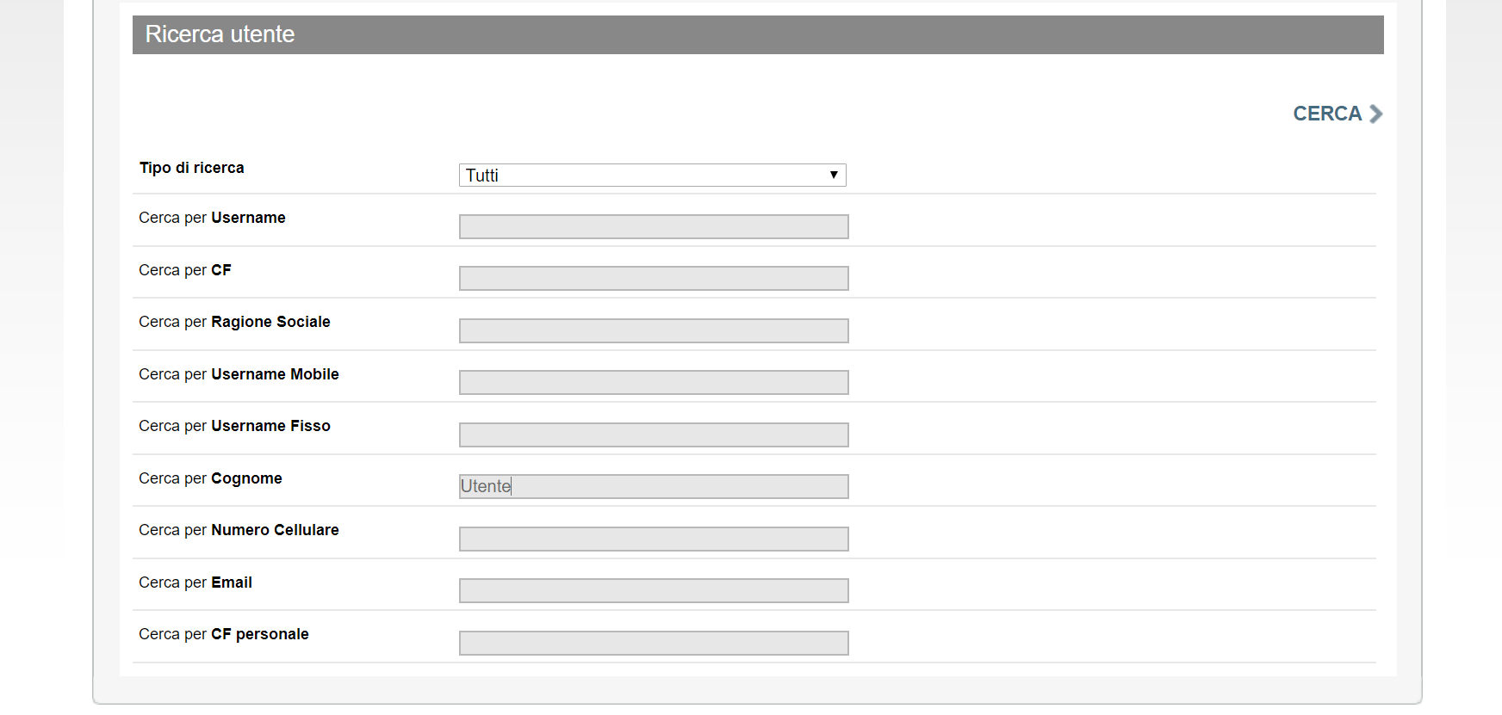

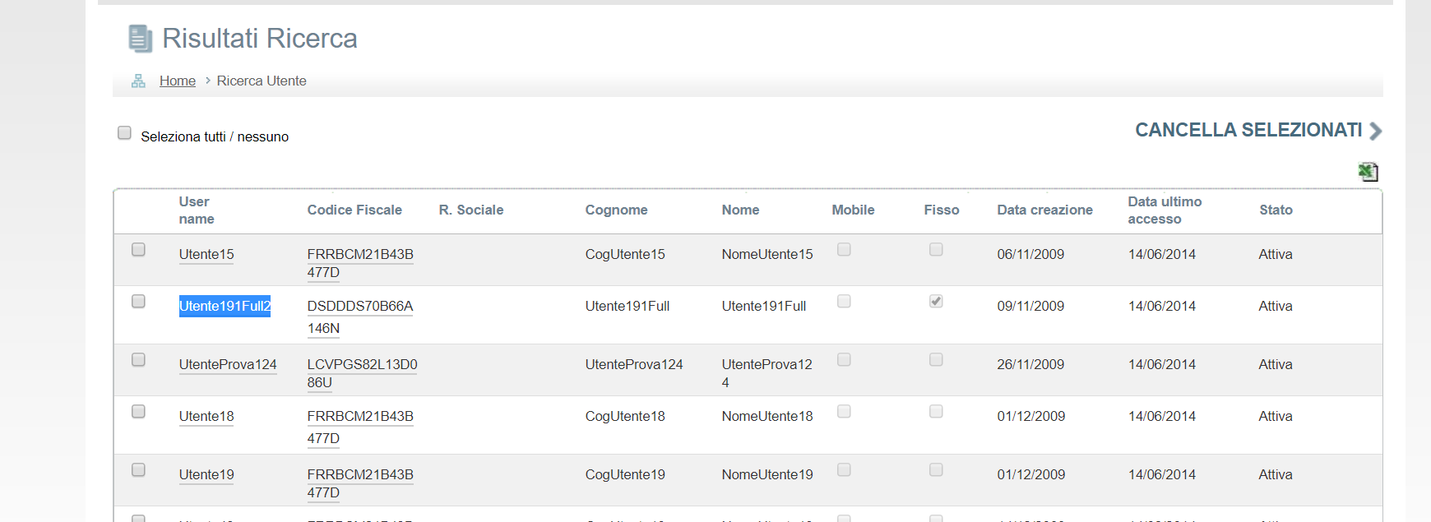

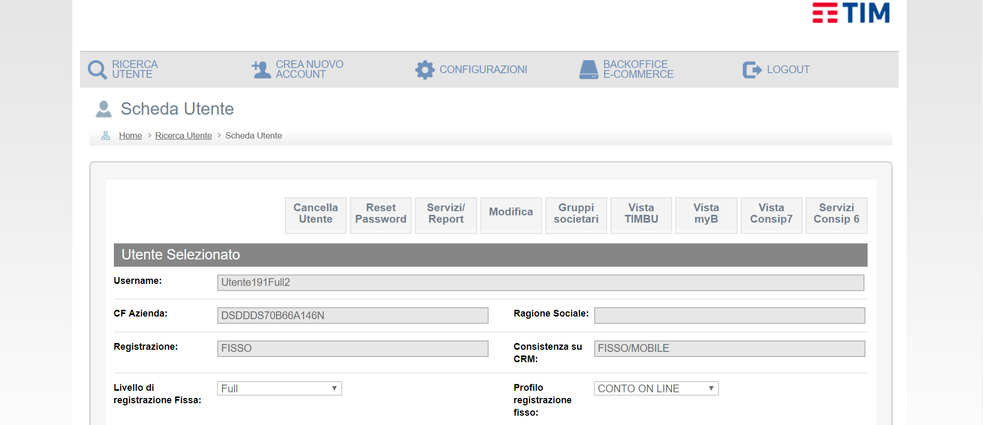

Al click su Gruppi societari viene chiamato il nuovo servizio.

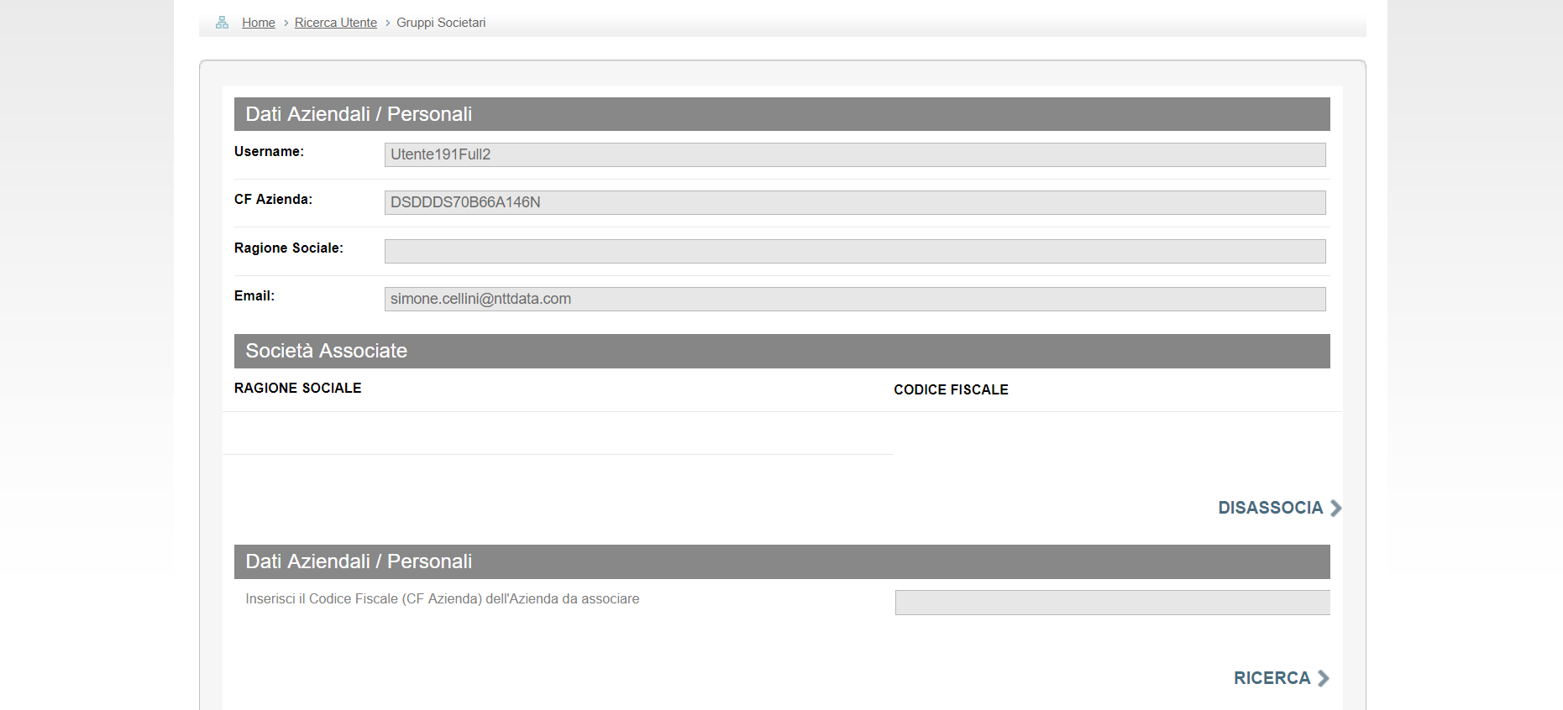

Per sviluppare il succitato metodo sono modificate le seguenti classi:

BOServiceStub

EscIL

PropertiesIL

DataModelFactoryMockImpl

DataModelFactoryImpl

DataModelFactory

## getConsociabileService

Abilitabile tramite property : getConsociabileService.bo.enabled

E’ necessario seguire i seguenti step al fine di chiamare il succitato servizio:







Fare click su Gruppi societari.



Inserire un CF Azienda nel campo dedicato.  
Al click su Ricerca viene chiamato il nuovo servizio.

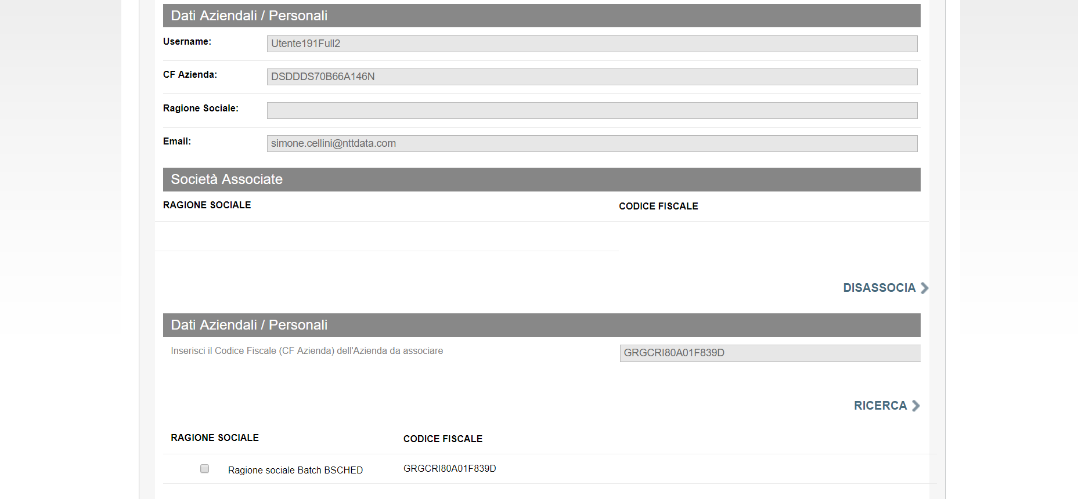

Per sviluppare il succitato metodo sono modificate le seguenti classi:

BOServiceStub

EscIL

PropertiesIL

DataModelFactoryMockImpl

DataModelFactoryImpl

DataModelFactory

## associaClienteService

Abilitabile tramite property : associaClienteService.bo.enabled

E’ necessario seguire i seguenti step al fine di chiamare il succitato servizio:







Fare click su Gruppi societari.



Inserire un CF Azienda nel campo dedicato e fare click su Ricerca.



Spuntare il CF apparso.

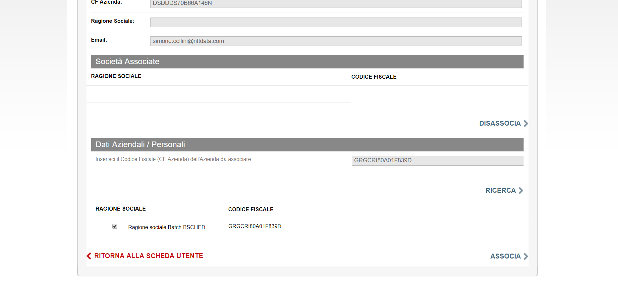

Al click su Associa viene richiamato il nuovo servizio e mostrato quanto segue.

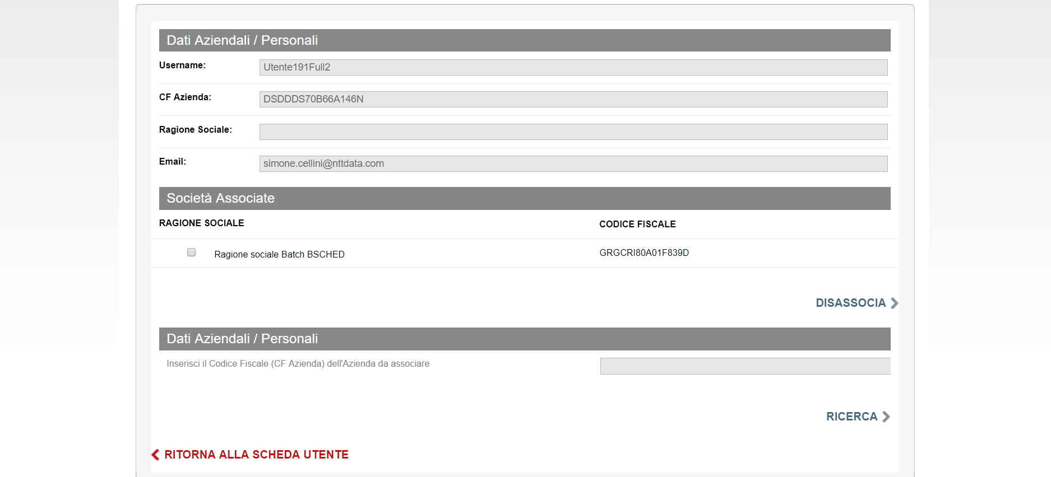

Per sviluppare il succitato metodo sono modificate le seguenti classi:

BOServiceStub

EscIL

PropertiesIL

DataModelFactoryMockImpl

DataModelFactoryImpl

DataModelFactory

## disassociaClienteService

Abilitabile tramite property : disassociaClienteService.bo.enabled

E’ necessario seguire i seguenti step al fine di chiamare il succitato servizio:







Fare click su Gruppi societari.



Spuntare il CF presente in Società Associate e fare click su Disassocia, chiamando in tal modo il nuovo servizio.

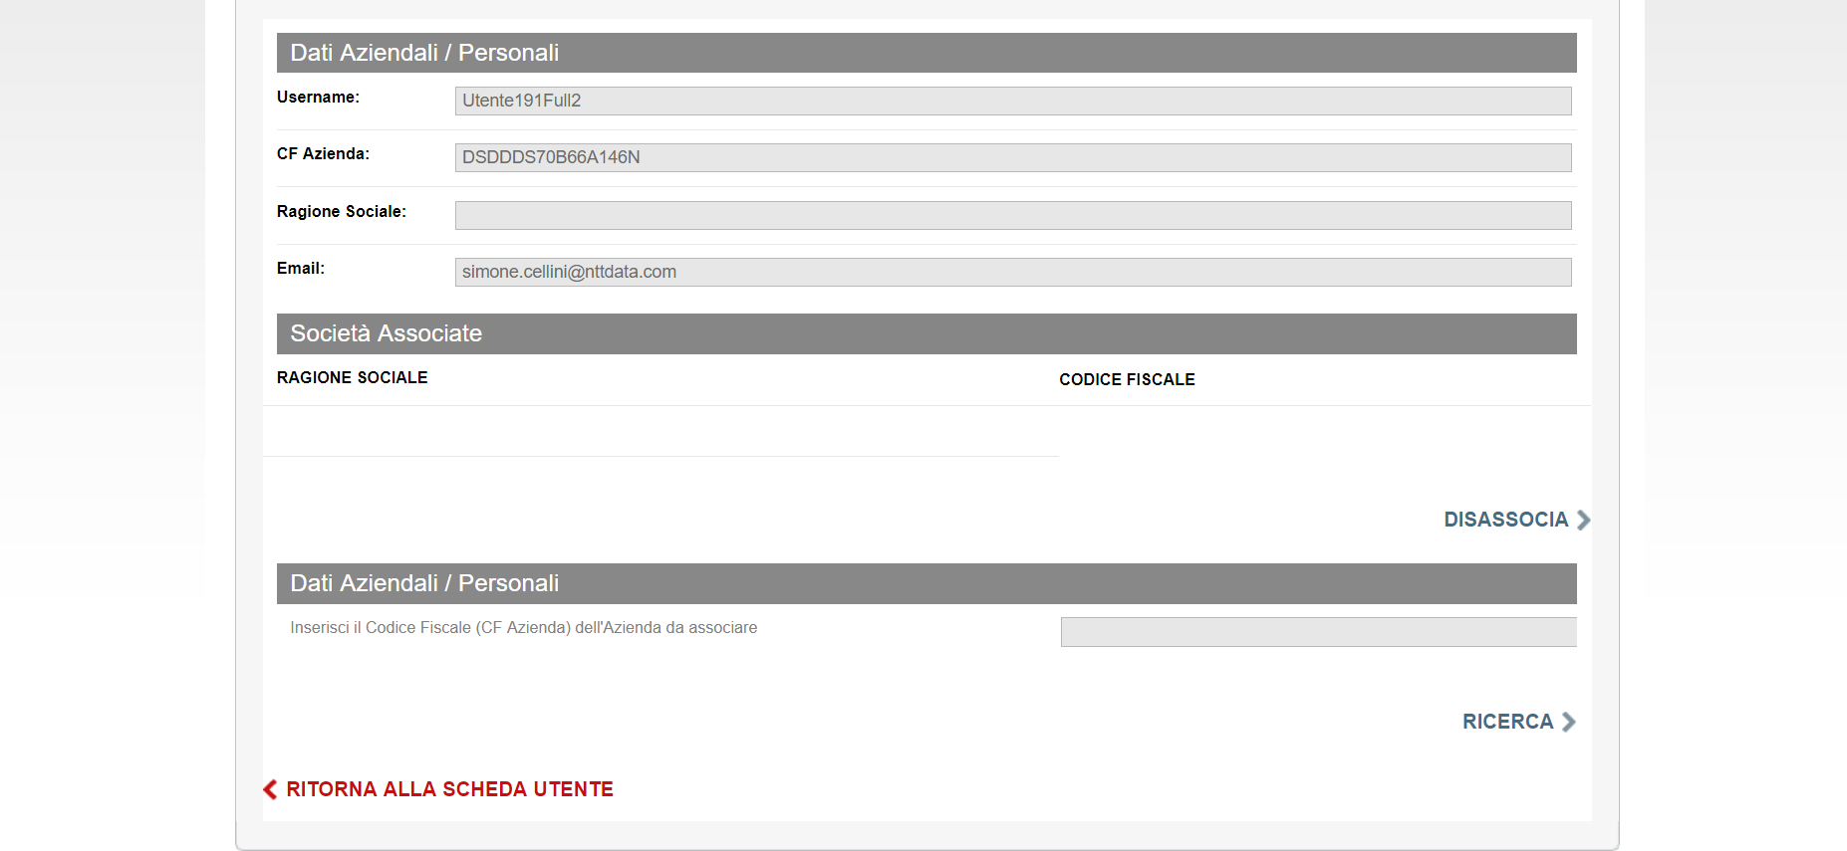

Per sviluppare il succitato metodo sono modificate le seguenti classi:

BOServiceStub

EscIL

PropertiesIL

DataModelFactoryMockImpl

DataModelFactoryImpl

DataModelFactory

## ricercaReportService

Abilitabile tramite property : ricercaReportService.bo.enabled

E’ necessario seguire i seguenti step al fine di chiamare il succitato servizio:







Fare click su Servizi/Report.

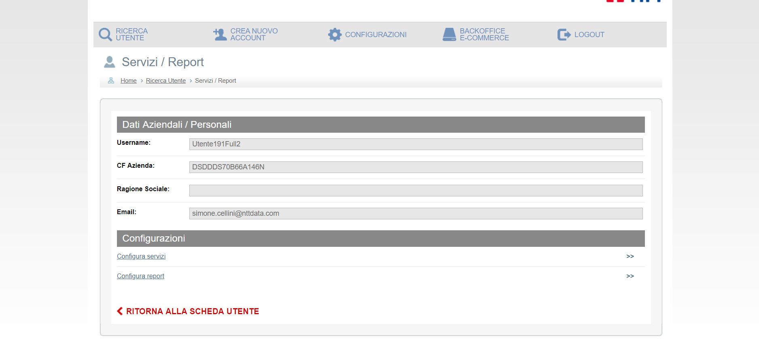

Al click su Configura report viene chiamato il nuovo servizio.

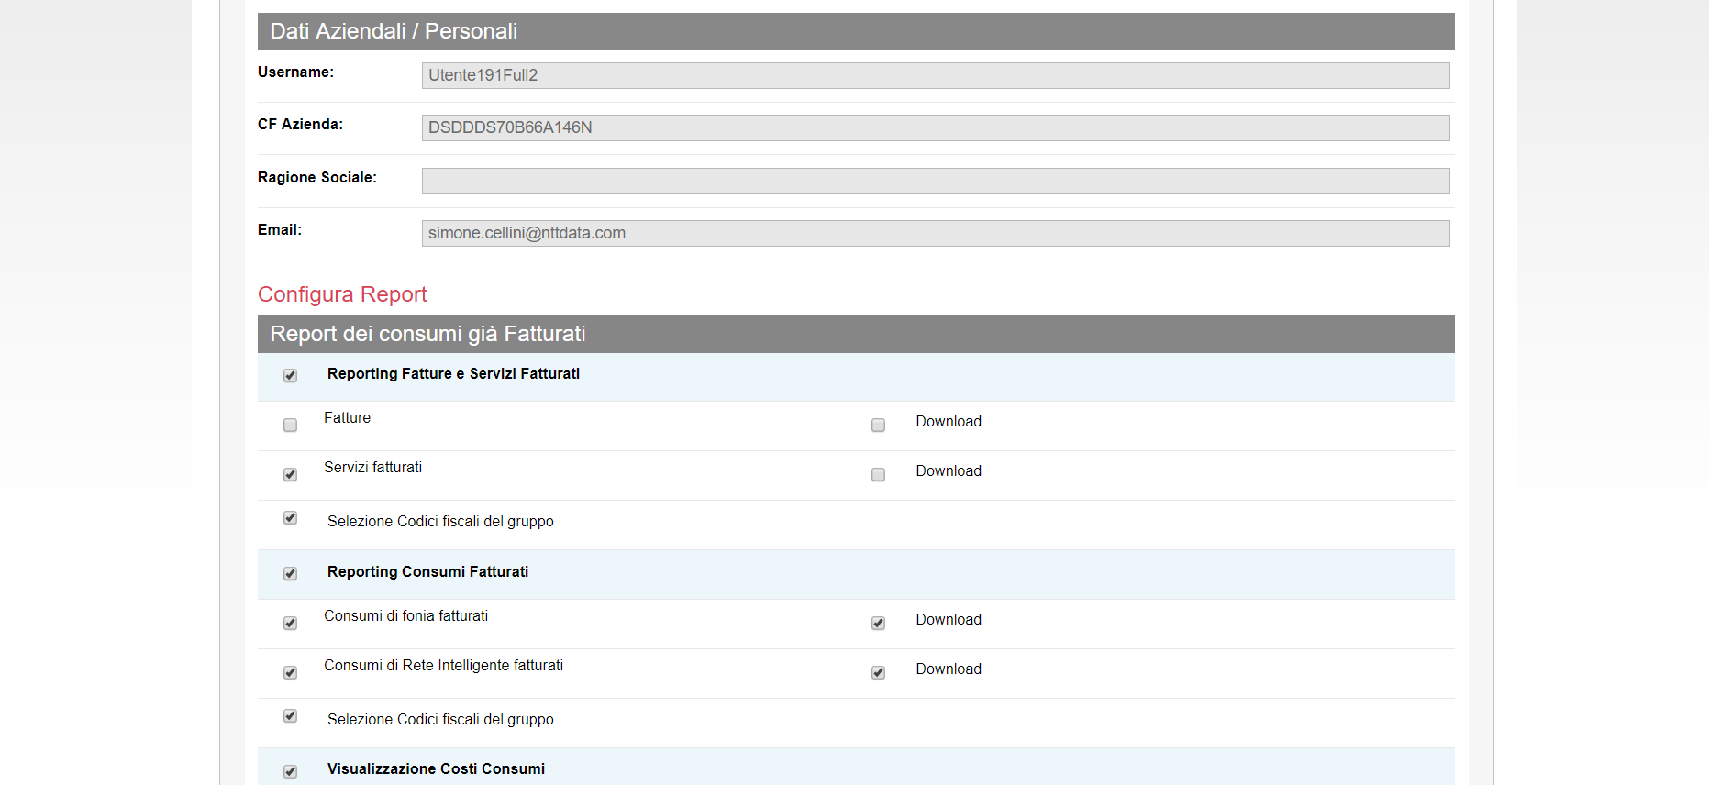

Per sviluppare il succitato metodo sono modificate le seguenti classi:

BOServiceStub

EscIL

PropertiesIL

DataModelFactoryMockImpl

DataModelFactoryImpl

DataModelFactory

## associaDisassociaReportService

Abilitabile tramite property : associaDisassociaReportService.bo.enabled

E’ necessario seguire i seguenti step al fine di chiamare il succitato servizio:







Fare click su Servizi/Report.



Fare click su Configura report.

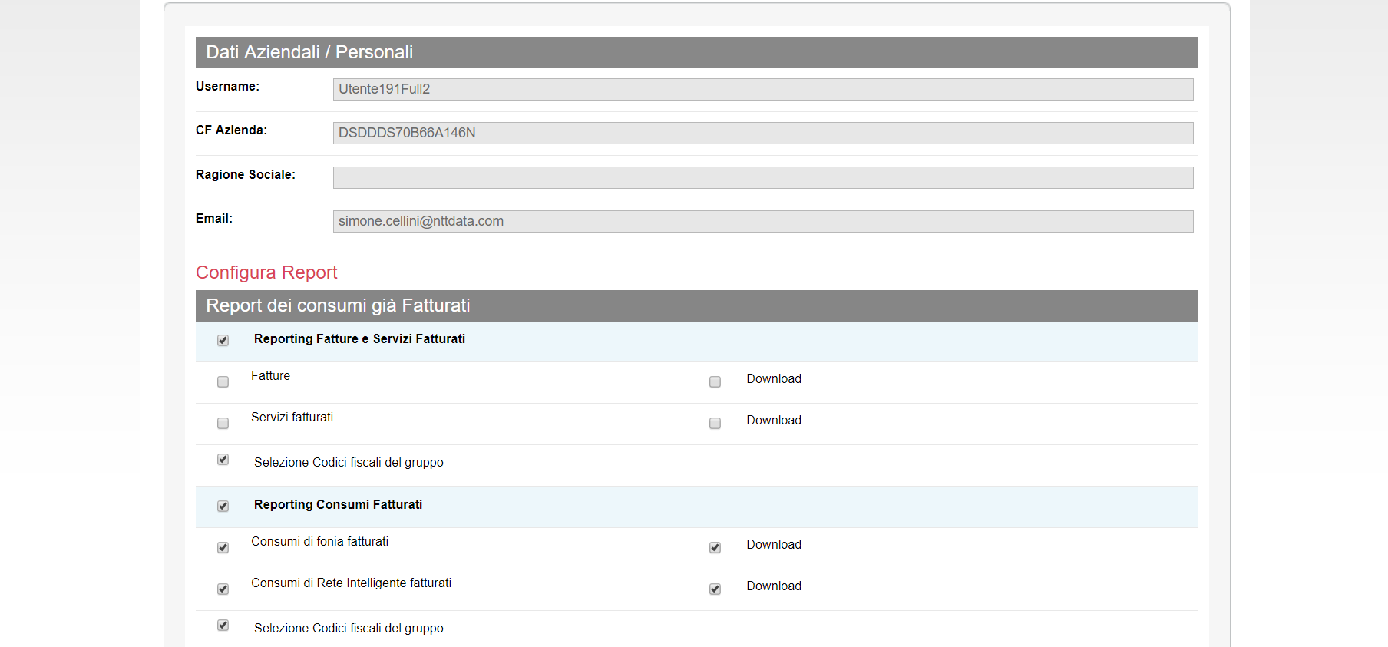

…

Al click su Configura viene chiamato il nuovo servizio.

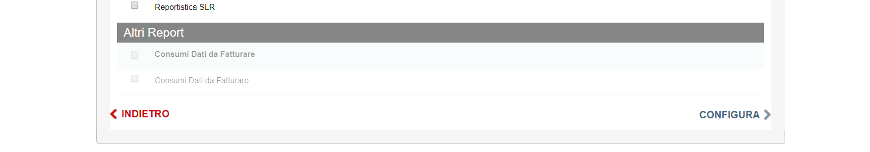

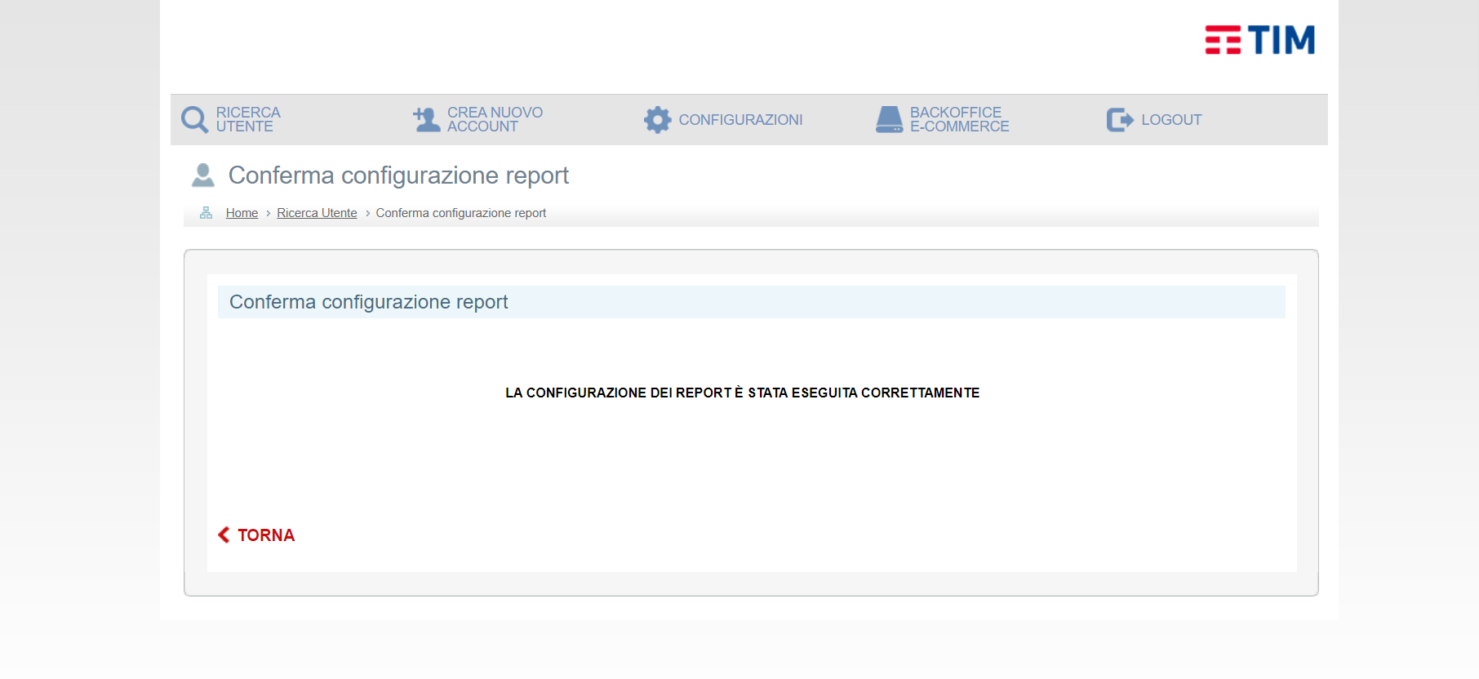

Per sviluppare il succitato metodo sono modificate le seguenti classi:

BOServiceStub

EscIL

PropertiesIL

DataModelFactoryMockImpl

DataModelFactoryImpl

DataModelFactory

## ricercaServiziService

Abilitabile tramite property : ricercaServiziService.bo.enabled

E’ necessario seguire i seguenti step al fine di chiamare il succitato servizio:







Fare click su Servizi/Report.



Al click su Configura servizi viene chiamato il nuovo servizio.

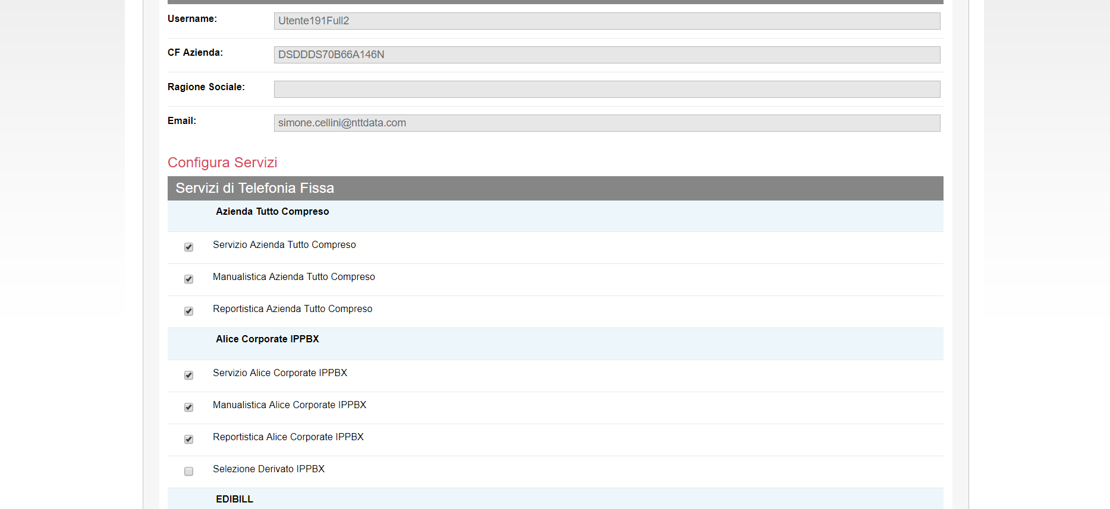

Per sviluppare il succitato metodo sono modificate le seguenti classi:

BOServiceStub

EscIL

PropertiesIL

DataModelFactoryMockImpl

DataModelFactoryImpl

DataModelFactory

## associaDisassociaServiziService

Abilitabile tramite property : associaDisassociaServiziService.bo.enabled

E’ necessario seguire i seguenti step al fine di chiamare il succitato servizio:







Fare click su Servizi/Report.



Fare click su Configura Servizi.



…

Al click su configura viene chiamato il nuovo servizio.

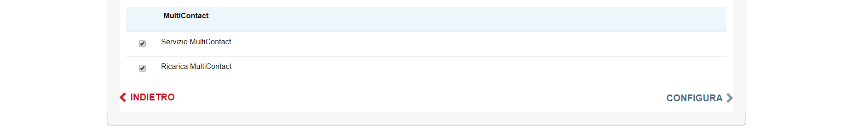

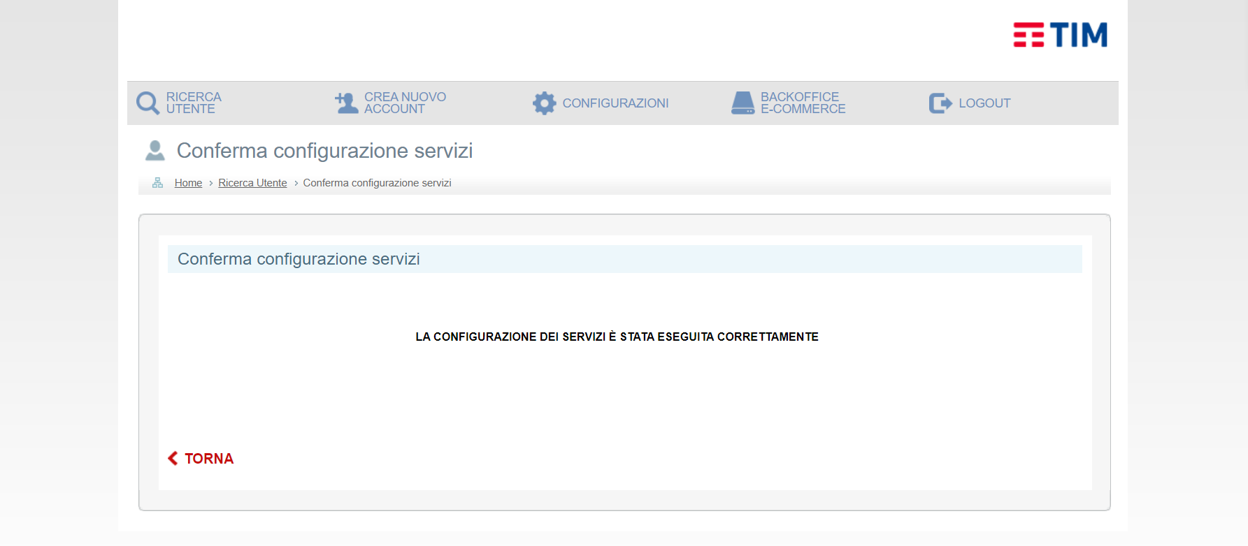

Per sviluppare il succitato metodo sono modificate le seguenti classi:

BOServiceStub

EscIL

PropertiesIL

DataModelFactoryMockImpl

DataModelFactoryImpl

DataModelFactory

# Specifiche di interfaccia

|  |  |  |
| --- | --- | --- |
| **Sistema** | **Servizio** | **Doc di interfaccia** |
| ECS | **Documentazione API della sola sezione utile “ECS Object Service API”** | [*http://doc.isilon.com/ECS/3.2/API/S3BucketOperations_ba672412ac371bb6cf4e69291344510e_overview.html*](http://doc.isilon.com/ECS/3.2/API/S3BucketOperations_ba672412ac371bb6cf4e69291344510e_overview.html) |
| ECS | **Lista delle API S3 supportate e non supportate rispetto alle API S3 Amazon** | [*http://doc.isilon.com/ECS/3.2/DataAccessGuide/index.html#vipr_r_oapi_s3_supported_features.html*](http://doc.isilon.com/ECS/3.2/DataAccessGuide/index.html#vipr_r_oapi_s3_supported_features.html) |
|  |  |  |
|  |  |  |
|  |  |  |
|  |  |  |